
МИНОБРНАУКИ РОССИИ

федеральное государственное бюджетное образовательное учреждение высшего образования
«Санкт-Петербургский государственный технологический институт (технический университет)»
УГСН |  | 09.00.00 | Информатика и вычислительная техника
Уровень образования |  |  | Высшее образование – бакалавриат
Форма обучения |  |  | Очная
Факультет |  |  | Информационных технологий  и управления
Кафедра |  |  | Систем автоматизированного проектирования и управления
Учебная дисциплина |  |  | Информационные технологии  и программирование
Курс | I |  |  | Группа | 4503
Отчёт по контрольной работе № 2
Вариант № 23
Исполнитель:
обучающийся группы 4503 |  |  |  | Малый Илья Романович
 |  | (дата, подпись)
Проверил: |  |  |  | Корниенко Иван Григорьевич
 |  | (дата, подпись) |  | Федин Алексей Константинович
 |  |  |  | Плеханов Александр Андреевич
СОДЕРЖАНИЕ
1 Постановка задачи 3
2 Исходные данные 3
3 Особые ситуации 4
4 Математические методы и алгоритмы решения задач 4
5 Форматы представления данных 5
6 Структура программы 6
7 Описание хода выполнения контрольной работы 7
8 Результаты работы программы 10
9 Исходный текст программы 12

1 Постановка задачи
В контрольной работе задается базовый и производный класс. Необходимо разработать поля и методы, наследуемые из базового класса, а также несколько собственных полей (различных типов) и методов производных классов. Базовый класс может быть абстрактным. Реализовать заполнение контейнера указателями на базовый класс с возможностью получения списка внесенных объектов. Предусмотреть необходимые проверки исходных данных.
Базовый класс – товар, содержащий следующие поля:
- наименование,
- производитель,
- количество,
- цена за единицу,
- общая цена.
Производный класс – товар на складе. Для него были выбраны следующие поля:
- все поля базового класса,
- дата поступления на склад,
- место на складе.

2 Исходные данные
В качестве исходных данных возьмем два товара – один обычный товар, а второй – находящийся на складе. Для начала рассмотрим требования к полям.
Название может быть произвольной непустой строкой. Количество может быть любым вещественным неотрицательным числом.
Цена за единицу может быть любым вещественным положительным числом.
Общая цена может быть любым вещественным неотрицательным числом, численно равна произведению количества на общую цену.
Дата поступления на склад должна быть позже начала эпохи UNIX time – 1.01.1970, возьмем с точностью до минуты.
Местоположение на складе из себя представляет четыре последовательных значения:
- индекс склада – одна заглавная латинская буква, предполагается, что складов может быть несколько, соответственно каждый из них имеет свой индекс,
- ряд склада: натуральное число,
- стеллаж в ряду: натуральное число,
- уровень стеллажа (в высоту): натуральное число.
На рисунке 1 демонстрируется схематичное представление организации адресной системы на складе.
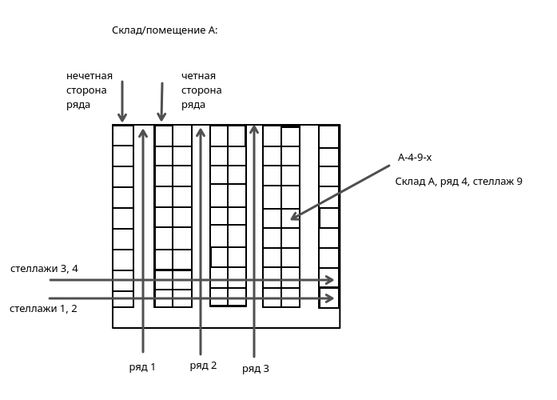
Выберем произвольные исходные данные разных классов:
- название: “Молоко”; производитель: “Простоквашино”; количество: 10 (шт); цена за единицу: 85 (руб); общая цена: 850 (руб),
- название: “Сахар”; производитель: “Скидельский сахарный комбинат”; количество: 20 (шт); цена за единицу: 50 (руб); общая цена: 1000 (руб); дата поступления на склад: 30.03.2026 23:14, место на складе: F-3-5-8.
На них будет производится тестирование программыё

3 Особые ситуации
Выше были описаны требования к полям объектов, при их добавлении нужно будет проверять, корректно ли значение, введенное пользователем.
Взаимодействие с пользователем будет происходить в виде меню с возможностью выбирать пункты. В этом случае нужно будет проверить ввод на то, соответствует ли он какому-либо пункту, в ином случае сообщить пользователю о некорректном вводе.

4 Математические методы и алгоритмы решения задач, блок-схема
Алгоритм решения данной задачи очень простой: получим массив товаров разного рода, и, проходя по его каждому элементу, будем выводить все его свойства.
Блок-схема данного алгоритма представлена на рисунке 2.

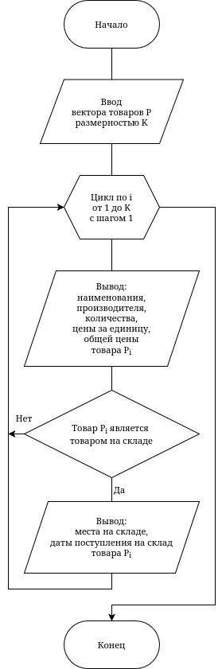
Рисунок 1 – Блок-схема алгоритмов программы

5 Форматы представления данных
В таблице 1 представлены типы данных полей класса Product.

Таблица 1 – Типы данных полей класса Product
Имя | Тип | Описание
name | string | Наименование
manufacturer | string | Производитель
quantity | double | Количество
unit_price | double | Цена за единицу
total_price | double | Общая цена

В таблице 2 представлены типы данных полей класса Product_on_storage, отличных от класса Product.

Таблица 1 – Типы данных полей класса Product_on_storage
Имя | Тип | Описание
arrival_date | time_t | Дата поступления на склад
storage_place | storage_place_s | Место на складе

В качестве типа данных для места на складе была использована структура storage_palace_s, имеющая следующие поля:
1) индекс склада,
2) ряд склада,
3) стеллаж в ряду,
4) уровень стеллажа.
В таблице 3 представлены соответствующие типы данных.

Имя | Тип | Описание
index | char | Индекс склада
row | int | Ряд склада
shelf | int | Стеллаж в ряде
layer | int | Уровень стеллажа

6 Структура программы
Программа была разделена на модули:
- main.cpp – точка входа и установка необходимых параметров консольного ввода,
- utils.cpp/utils.h – общие функции для заданий, интерфейс IShowable,
- console_interface.cpp/console_interface.h – консольный интерфейс программы (консольные меню),
- task_2.cpp/task_2.h – классы товаров и их методы.
В файлах utils.cpp/utils.h
Функции в файле utils.cpp представлены в таблице 3.
Таблица 3 – Функции, опрелеленные в utils.cpp
Название функции | Тип аргументов | Возвращаемый тип | Описание
read_int | void | int | Берет число из пользовательского ввода и возвращает его в случае отсутствия ошибок преобразований
read_natural | void | int | Берет натуральное число из пользовательского ввода
read_double | void | double | Берет вещественное число из пользовательского ввода

Функции в файле test_1.cpp представлены в таблице 4.

Таблица 4 – Функции, опрелеленные в test_1.cpp
Название функции | Тип аргументов | Возвращаемый тип | Описание
get_buses_by_route | list<Bus>, int | list<Bus> | Возвращает список автобусов с номером переданном в качестве аргумента из полученного списка
get_buses_over_10_years | list<Bus> | list<Bus> | Возвращает список автобусов со сроком эксплуатации больше 10 лет из полученного списка
get_buses_over_10k_km | list<Bus> | list<Bus> | Возвращает список автобусов с пробегом больше 10 000 километров из полученного списка
print_buses | list<Bus> | — | Распечатывает полученный на вход список автобусов
add_bus | list<Bus> | — | Добавляет автобус в полученный список
remove_buses | list<Bus> | — | Очищает список автобусов

7 Описание хода выполнения контрольной работы
В самом начале был создан проект в среде Visual Studio, включающий в себя инструмент CMake. Был выбран именно такой вариант, чтобы обеспечить совместимость с другими операционными системами. Затем был проинициализирован репозиторий git для обеспечения удобства работы на нескольких устройствах (виртуальных машинах).
Первым в коде была разработана функция read_int(), которая читает целое число из пользовательского ввода и при необходимости указывает на некорректность ввода.
Далее было разработано меню выбора контрольных работ, так же с проверкой на корректность и наличие введенного пункта.
На этом этапе было замечено, что символы кириллицы отображаются некорректно если проект компилировать в операционной системе Windows в среде разработки Visual Studio. В операционной системе Linux такой проблемы не было. Решением стало добавление библиотеки windows.h в файл main.cpp (листинг 1) и смена кодировки консоли на CP_UTF8, если объявлена константа _MSC_VER (позже будет изменено) или при условии, что проект компилируется в среде разработки Visual Studio в тот же файл, но внутри функции main (листинг 2).
Листинг 1 – Добавление библиотеки windows.h
#ifdef _MSC_VER
#include <windows.h>
#endif
Листинг 2 – Смена кодировки консоли на CP_UTF8
#ifdef _MSC_VER
SetConsoleOutputCP(CP_UTF8);
#endif
Следом была разработана предполагаемая структура программы – подробнее описано в разделе 6.
После этого был разработан класс Bus, описывающий автобус включая методы set для изменения значений свойств (полей) объекта, методы get для получения значений свойств и show для текстового описания объекта.
Затем было разработано меню выбора опций:
- получить список автобусов с определенным маршрутом,
- получить список автобусов со сроком эксплуатации больше 10 лет,
- получить список автобусов с пробегом больше 10к км,
- вывести полученный список,
- вывести список всех автобусов,
- добавить автобус,
- очистить список автобусов,
- выйти из задания.
Следом за этим – реализация алгоритмов соответствующих опций. Контейнером хранения списков автобусов был выбран std::list поскольку он в своей реализации представляет из себя связный список, что позволяет быстро добавлять элементы, но из-за этого получение элемента по индексу занимает больше времени, чем в обычном массиве или векторе std::vector, однако все алгоритмы завязаны на переборе массива и получении подходящих элементов с дальнейшим их добавлением в результирующий массив, а с этим связный список справляется хорошо.
Алгоритмы были реализованы в виде функций get_buses_by_route / get_buses_over_10_years / get_buses_over_10k_km соответственно, которые на вход принимают весь массив автобусов, а в качестве результата возвращают составленный список, который сохраняется в переменную got_buses и следом их можно распечатать с помощью опции 4. Аналогично работает вывод всех автобусов.
Отдельное внимание уделено алгоритму добавления автобусов, который, не предусмотрен по заданию, но является общим требованием для всех контрольных работ:
- Получить номер автобуса (в формате A111AA), просим пользователя ввести его и обрабатываем с помощью технологии регулярных выражений (regular expressions, RegEx), сверяем на соответствие шаблону ^[ABEKMHOPCTYX]\d{3}[ABEKMHOPCTYX]{2}$ , где ^ и $ – начало и конец строки соответственно, [ABEKMHOPCTYX] – один символ из этого списка допустимых символов для номера (буквы латиницы, которые есть в кириллице), \d{3} – три десятичных цифры, [ABEKMHOPCTYX]{2} – два символа из этого списка.
- Получить номер маршрута, для этого была реализована функция get_natural, которая вызывает функцию get_int и проверяет было ли получено положительное число.
- Получить марку автобуса, может быть любой непустой строкой.
- Получить год начала эксплуатации, осуществляется с помощью функции get_natural.
- Получить пробег, может быть вещественным неотрицательным числом, для его получения была разработана функция get_double, а также осуществляется проверка на неотрицательность.
- Получить фамилию и инициалы водителя, строка из пользовательского ввода с проверкой на соответствие regex шаблону:
^[A-Z][a-z]* [A-Z]\. [A-Z]\.$ , где [A-Z] – одна заглавная латинская буква, [a-z]* – любое (в том числе нулевое) количество строчных латинских букв, \. – точка (является спец символом в regex и требует экранирования)
На этом этапе были выявлены недостатки ввода символов через консоль в ОС Windows, в программу консоль отправляет символы в однобайтовой кодировке, а символы кириллицы в кодировке программы представляют из себя последовательности из двух байтов, в результате введенные символы заменялись на ‘\0’ в связи с этим было принято решение убрать возможность ввода на кириллице.
Наконец, была добавлена возможность очистки списка автобусов.
Были получены комментарии к работе в состоянии на тот момент от преподавателя, выявлены недочеты в работе. Были внесены следующие изменения: вместо константы _MSC_VER выбрана _WIN32, которая задана при компиляции в системе Windows, независимо от среды разработки; все названия, содержащие test были переименованы в аналогичные со словом task; функции, отвечающие за консольное меню в каком бы то ни было виде были отделены от алгоритмов задания, в частности функция выбора контрольных работ и опций первой контрольных работ были вынесены в файл console_interface.cpp, в файле task_1.cpp/h была убрана зависимость от консоли, метод show теперь возвращает строку, а не выводит её в консоль, проверки данных на корректность теперь осуществляется в сеттерах, а не в функции добавления автобуса в список.

8 Результаты работы программы
Тестирование программы было произведено на исходных данных из таблицы 1. На рисунках 2, 3, 4, 5 продемонстрировано вывод полного списка автобусов, списка автобусов 297 маршрута, списка автобусов со сроком эксплуатации больше 10 лет, списка автобусов с пробегом больше 10 000 км соответственно.
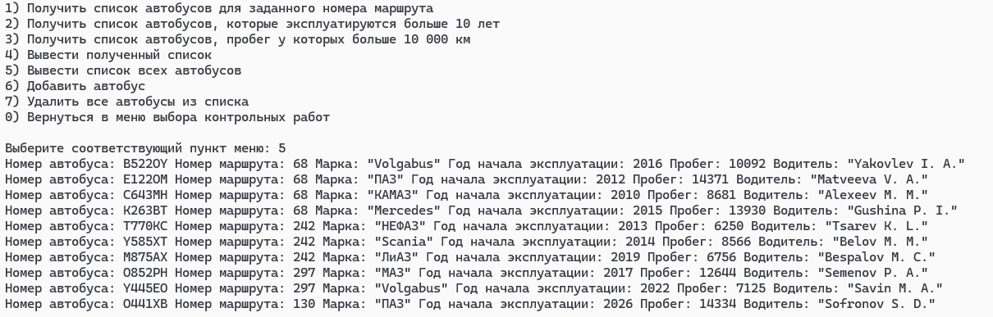
Рисунок 2 – Результат вывода всего списка
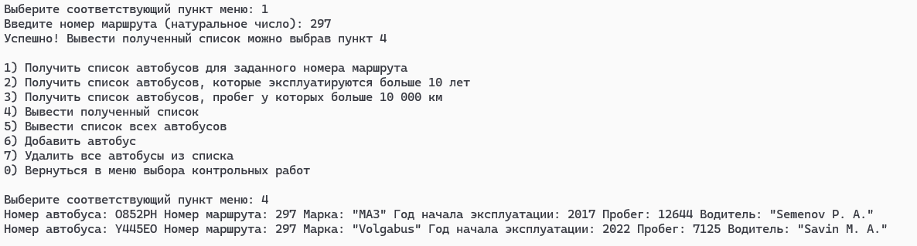
Рисунок 3 – Результат вывода автобусов 297 маршрута
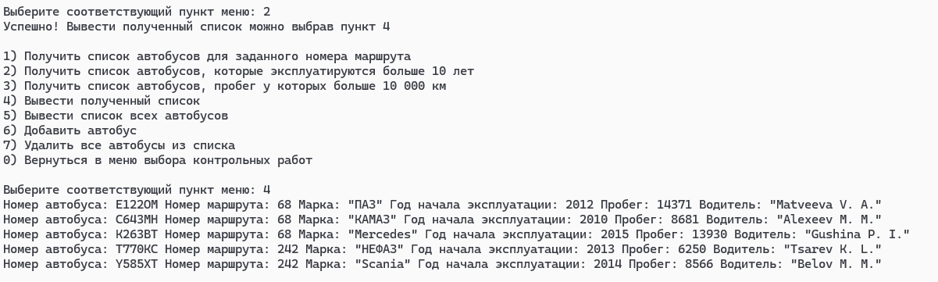
Рисунок 4 – Результат вывода автобусов больше 10 лет эксплуатации
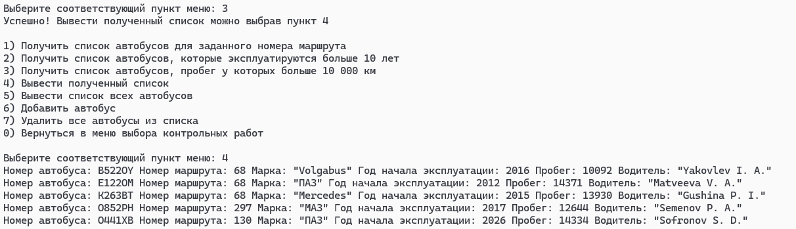
Рисунок 5 – Результат вывода списка автобусов с пробегом больше 10 000 км

9 Исходный текст программы
// main.cpp
// Общий файл контрольных работ
// Студент группы 4503, Илья М, 2026

#include "console_interface.h"
#ifdef _WIN32
#include <Windows.h>
#endif

int main() {
#ifdef _WIN32
system("chcp 65001");
system("cls");
#endif

main_menu();

return 0;
}

// utils.cpp
// Общий файл контрольных работ
// Студент группы 4503, Илья М, 2026

#include "utils.h"
#include "task_1.h"

#include <iostream>
#include <string>

int read_int() {
std::string input;
bool success = false;
int result = 0;

do {
try {
std::getline(std::cin, input);
result = std::stoi(input);
success = true;
} catch (std::invalid_argument &) {
std::cout << "Некорректный ввод. Попробуйте ещё раз: ";
}
} while (!success);

return result;
}

double read_double() {
std::string input;
bool success = false;
double result = 0;

do {
try {
std::getline(std::cin, input);
result = std::stod(input);
success = true;
} catch (std::invalid_argument &) {
std::cout << "Некорректный ввод. Попробуйте ещё раз: ";
}
} while (!success);

return result;
}

int read_natural() {
int result = 0;
bool valid = false;
do {
result = read_int();
valid = (result > 0);
if (!valid) std::cout << "Полученное число не натуральное. Попробуйте ещё раз: ";
} while (!valid);
return result;
}

// utils.h
// Общий файл контрольных работ
// Студент группы 4503, Илья М, 2026

#ifndef UTILS_H
#define UTILS_H

int read_int();
double read_double();
int read_natural();

#endif //UTILS_H

// console_interface.cpp
// Консольный интерфейс программы
// Студент группы 4503, Илья М, 2026

#include "console_interface.h"

#include "task_1.h"
#include "utils.h"

#include <iostream>
#include <list>

void main_menu() {
bool continue_cycle = true;
do {
std::cout << std::endl;
std::cout << "1) Выбрать контрольную работу 1" << std::endl;
// std::cout << "2) Выбрать контрольную работу 2" << std::endl;
// std::cout << "3) Выбрать контрольную работу 3" << std::endl;
std::cout << "0) Выход" << std::endl;
std::cout << std::endl;
std::cout << "Выберите соответствующий пункт меню: ";

bool input_again = false;
do {
input_again = false;
switch (int decision = read_int()) {
case OPTION_TEST_1:
task_1_menu();
break;

case OPTION_EXIT:
continue_cycle = false;
break;

default:
std::cout << "Нет такого пункта меню. Попробуйте ещё раз: ";
input_again = true;
}
} while (input_again);
} while (continue_cycle);
}

void task_1_menu() {
std::list<Bus> buses;
std::list<Bus> got_buses;

Bus sample_bus;
sample_bus.set_number(SAMPLE_BUS_NUMBER);
sample_bus.set_route_number(SAMPLE_BUS_ROUTE);
sample_bus.set_brand(SAMPLE_BUS_BRAND);
sample_bus.set_exploitation_start_year(SAMPLE_BUS_YEAR);
sample_bus.set_kilometrage(SAMPLE_BUS_KM);
sample_bus.set_driver(SAMPLE_BUS_DRIVER);
buses.push_back(sample_bus);
bool continue_cycle = true;
do {
std::cout << std::endl;
std::cout << "1) Получить список автобусов для заданного номера маршрута" << std::endl;
std::cout << "2) Получить список автобусов, которые эксплуатируются больше 10 лет" << std::endl;
std::cout << "3) Получить список автобусов, пробег у которых больше 10 000 км" << std::endl;
std::cout << "4) Вывести полученный список" << std::endl;
std::cout << "5) Вывести список всех автобусов" << std::endl;
std::cout << "6) Добавить автобус" << std::endl;
std::cout << "7) Удалить все автобусы из списка" << std::endl;
std::cout << "0) Вернуться в меню выбора контрольных работ" << std::endl;
std::cout << std::endl;
std::cout << "Выберите соответствующий пункт меню: ";

bool input_again = false;
do {
int selected_route = 0;
input_again = false;
int decision = read_int();
switch (decision) {
case OPTION_BUSES_BY_ROUTE:
std::cout << "Введите номер маршрута (натуральное число): ";
selected_route = read_natural();
got_buses = get_buses_by_route(buses, selected_route);
std::cout << "Успешно! Вывести полученный список можно выбрав пункт 4" << std::endl;
break;

case OPTION_BUSES_OVER_10_YEARS:
got_buses = get_buses_over_10_years(buses);
std::cout << "Успешно! Вывести полученный список можно выбрав пункт 4" << std::endl;
break;

case OPTION_BUSES_OVER_10K_KM:
got_buses = get_buses_over_10k_km(buses);
std::cout << "Успешно! Вывести полученный список можно выбрав пункт 4" << std::endl;
break;

case OPTION_PRINT_LIST:
print_buses(got_buses);
break;

case OPTION_PRINT_ALL:
print_buses(buses);
break;

case OPTION_ADD_BUS:
add_bus(buses);
break;

case OPTION_EMPTY_BUS_LIST:
remove_buses(buses);
break;

case OPTION_EXIT:
continue_cycle = false;
break;

default:
std::cout << "Нет такого пункта меню. Попробуйте ещё раз: ";
input_again = true;
}
} while (input_again);
} while (continue_cycle);
}

void print_buses(const std::list<Bus>& buses) {
if (buses.empty()) {
std::cout << "Список пуст" << std::endl;
} else {
for (const Bus& i : buses) {std::cout << i.show() << std::endl;}
}
}
void add_bus(std::list<Bus>& buses) {

Bus bus_to_add;

bool success = false;

std::cout << "Введите номер автобуса в формате \"A111AA\" (латинскими символами, совпадающими с кириллицей): ";
do {
std::string number;
std::getline(std::cin, number);
success = bus_to_add.set_number(number);
if (!success) std::cout << "Введенное значение \"" << number << "\" не соответствует требованиям. Попробуйте ещё раз: ";
} while (!success);

std::cout << "Введите номер маршрута (натуральное число): ";
do {
int route = read_int();
success = bus_to_add.set_route_number(route);
if (!success) std::cout << "Введенное значение \"" << route << "\" не соответствует требованиям. Попробуйте ещё раз: ";
} while (!success);

std::cout << "Введите марку автобуса: ";
do {
std::string brand;
std::getline(std::cin, brand);
success = bus_to_add.set_brand(brand);
if (!success) std::cout << "Введенное значение \"" << brand << "\" не соответствует требованиям. Попробуйте ещё раз: ";
} while (!success);

std::cout << "Введите год начала эксплуатации автобуса (положительное целое число): ";
do {
int year = read_int();
success = bus_to_add.set_exploitation_start_year(year);
if (!success) std::cout << "Введенное значение \"" << year << "\" не соответствует требованиям. Попробуйте ещё раз: ";
} while (!success);

std::cout << "Введите пробег автобуса (вещественное положительное число): ";
do {
double kilometrage = read_double();
success = bus_to_add.set_kilometrage(kilometrage);
if (!success) std::cout << "Введенное значение \"" << kilometrage << "\" не соответствует требованиям. Попробуйте ещё раз: ";
} while (!success);

std::cout << "Введите фамилию и инициалы водителя автобуса в формате Фамилия A. Б. (латинскими символами): ";
do {
std::string driver;
std::getline(std::cin, driver);
success = bus_to_add.set_driver(driver);
if (!success) std::cout << "Введенное значение \"" << driver << "\" не соответствует формату. Попробуйте ещё раз: ";
} while (!success);

buses.push_back(bus_to_add);
}
void remove_buses(std::list<Bus>& buses) {
buses.clear();
print_buses(buses);
}

// console_interface.h
// Консольный интерфейс программы
// Студент группы 4503, Илья М, 2026

#ifndef ITAP_TESTS_MAIN_MENU_H
#define ITAP_TESTS_MAIN_MENU_H
#include "task_1.h"

enum main_menu_options {
OPTION_EXIT = 0,
OPTION_TEST_1 = 1,
OPTION_TEST_2 = 2,
OPTION_TEST_3 = 3
};

enum test_1_menu_options {
OPTION_BUSES_BY_ROUTE = 1,
OPTION_BUSES_OVER_10_YEARS = 2,
OPTION_BUSES_OVER_10K_KM = 3,
OPTION_PRINT_LIST = 4,
OPTION_PRINT_ALL = 5,
OPTION_ADD_BUS = 6,
OPTION_EMPTY_BUS_LIST = 7,
};
void main_menu();

void task_1_menu();
void print_buses(const std::list<Bus> & buses);
void add_bus(std::list<Bus>& buses);
void remove_buses(std::list<Bus>& buses);

#endif // ITAP_TESTS_MAIN_MENU_H

// task_1.cpp
// Контрольная работа №1
// Студент группы 4503, Илья М, 2026

#include "task_1.h"
#include <list>
#include <regex>
#include <ctime>

std::string Bus::show() const {
std::string result_string =
"Номер автобуса: " + get_number() +
" Номер маршрута: " + std::to_string(get_route_number()) +
" Марка: \"" + get_brand() +
"\" Год начала эксплуатации: " + std::to_string(exploitation_start_year) +
" Пробег: " + std::to_string(kilometrage) +
" Водитель: \"" + get_driver();
return result_string;
}

bool Bus::set_number(std::string p_number) {
if (std::regex_match(p_number, number_pattern)) {
number = std::move(p_number);
return true;
}
return false;
}
bool Bus::set_route_number(int p_route) {
if (p_route > 0) {
route_number = p_route;
return true;
};
return false;
}
bool Bus::set_brand(std::string p_brand) {
if (!p_brand.empty()) {
brand = std::move(p_brand);
return true;
}
return false;
}
bool Bus::set_exploitation_start_year(int p_year) {
if (p_year >= 0) {
exploitation_start_year = p_year;
return true;
};
return false;
}
bool Bus::set_kilometrage(double p_km) {
if (p_km >= 0) {
kilometrage = p_km;
return true;
};
return false;
}
bool Bus::set_driver(std::string p_driver) {
if (std::regex_match(p_driver, driver_pattern)) {
driver = std::move(p_driver);
return true;
}
return false;
}

std::list<Bus> get_buses_by_route(const std::list<Bus>& buses, int route) {
std::list<Bus> buses_by_route;
for (const Bus& i : buses) {
if (i.get_route_number() == route) buses_by_route.push_back(i);
}
return buses_by_route;
}
std::list<Bus> get_buses_over_10_years(const std::list<Bus>& buses) {
std::list<Bus> buses_over_10_years;
for (const Bus& i : buses) {
if (i.get_exploitation_start_year() < (CURRENT_YEAR - YEARS_THRESHOLD)) buses_over_10_years.push_back(i);
}
return buses_over_10_years;
}
std::list<Bus> get_buses_over_10k_km(const std::list<Bus>& buses) {
std::list<Bus> buses_over_10k_km;
for (const Bus& i : buses) {
if (i.get_kilometrage() > KILOMETERS_THRESHOLD) buses_over_10k_km.push_back(i);
}
return buses_over_10k_km;
}

// task_1.h
// Контрольная работа №1
// Студент группы 4503, Илья М, 2026

#ifndef ITAP_TESTS_TASK_1_H
#define ITAP_TESTS_TASK_1_H
#include <regex>
#include <string>
#include <list>

#define YEARS_THRESHOLD 10
#define KILOMETERS_THRESHOLD 10000

#define SECONDS_PER_YEAR (60*60*24*365)
#define EPOCH_START 1970

#define SAMPLE_BUS_NUMBER "B522OY"
#define SAMPLE_BUS_ROUTE 68
#define SAMPLE_BUS_BRAND "Volgabus"
#define SAMPLE_BUS_YEAR 2025
#define SAMPLE_BUS_KM 4321
#define SAMPLE_BUS_DRIVER "Yakovlev I. A."

class Bus {
std::string number;
int route_number;
std::string brand;
int exploitation_start_year;
double kilometrage;
std::string driver;
const std::regex number_pattern = std::regex("^[ABEKMHOPCTYX]\\d{3}[ABEKMHOPCTYX]{2}$");
const std::regex driver_pattern = std::regex("^[A-Z][a-z]* [A-Z]\\. [A-Z]\\.$");

public:
Bus() :
route_number(0), exploitation_start_year(0), kilometrage(0)
{}

std::string get_number() const {return number;}
int get_route_number() const {return route_number;}
std::string get_brand() const {return brand;}
int get_exploitation_start_year() const {return exploitation_start_year;}
double get_kilometrage() const {return kilometrage;}
std::string get_driver() const {return driver;}

bool set_number(std::string p_number);
bool set_route_number(int p_route);
bool set_brand(std::string p_brand);
bool set_exploitation_start_year(int p_year);
bool set_kilometrage(double p_km);
bool set_driver(std::string p_driver);

std::string show() const;

};

std::list<Bus> get_buses_by_route(const std::list<Bus>& buses, int route);
std::list<Bus> get_buses_over_10_years(const std::list<Bus>& buses);
std::list<Bus> get_buses_over_10k_km(const std::list<Bus>& buses);

const int CURRENT_YEAR = static_cast<int> (EPOCH_START+ std::time(nullptr) / SECONDS_PER_YEAR);

#endif // ITAP_TESTS_TASK_1_H

